Welkom bij de Startzondag
in de Protestantse Kerk
op
13 september 2026

aanvang: 10.30 uur

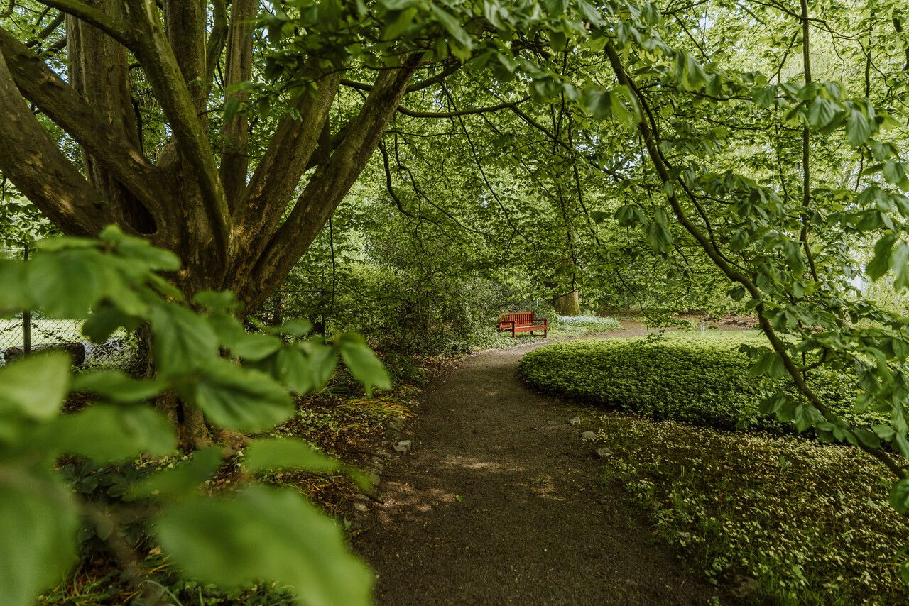

Thema: Beweeg mee! Leven in het krachtenveld van Christus

na afloop koffie, thee en taart
in de Pastorije!

